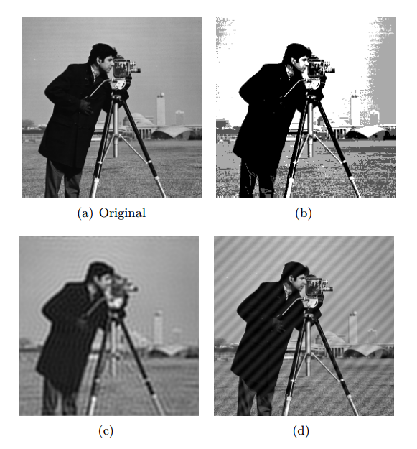
1. Die Bilder in Abb. 1(b-d) sind bearbeitete Versionen des Orginalbildes 1(a). Wie wurden die Bilder wahrscheinlich erzeugt? Kann das Original wiederhergestellt werden? Falls ja, wie? Falls nein, warum nicht?

- (b) Quantisierung (Helligketiswerte zusammengefasst) → nicht wiederherstellbar
- (c) idealer Tiefpassfilter → nein, da Frequenzen verloren gegangen sind
- (d) periodische Störung (Amplitude geändert) → ja, wenn man Amplitude und Frequenz

2. Sei f(m, n) ∈ R ein Bild im Ortsraum und H(u, v) ∈ R. Bei der Filterung im Frequenzraum kann man wie folgt vorgehen:

- Transformation von f in den Frequenzraum f → F
- Zentrieren von F
- Filterung: elementweise Multiplikation von F mit der Filterfunktion H (→ F’ )
- Ruckzentrieren des Filterresultats ¨ F’
- Rucktransformation in den Ortsraum ¨ F’→ f’
- Realteil von f’ als Ergebnis ausgeben.

Beantworten Sie folgende Fragen und begrunden Sie Ihre Antwort: ¨
a) Wie sieht die Funktion fur die Zentrierung aus? ¨
F(u-M/2, v-N/2)

b) Wie wirkt sich eine Verschiebung um M/2 bzw. N/2 im Frequenzraum und im Ortsraum aus?
Frequenzraum: Zentrierung
Ortsraum: Bilderverschiebung (Phase wird negativ, Amplitude bleibt gleich)
c) Wir wirkt sich eine Rotation um 45° im Ortsraum auf den Frequenzraum aus?
Dreht sich ebenfalls (Amplitude ändert sich)
d) Was passiert, wenn man einmal im Ortsraum und einmal im Frequenzraum shiftet?
Es entstehen Blockartefakte, da die Wellen an den falschen Stellen sind

A | B
C | D

>> m = [1,2;3,4]
1 2
3 4

>> fftshift(m)
4 3
2 1

>> ifft2(fftshift(fft2(fftshift(m))))
4 -3
-2 1

e) Warum l¨asst man in Schritt f den Imagin¨arteil des Ergebnis weg? Ist das zul¨assig?

Imaginärteil sollte 0 sein.

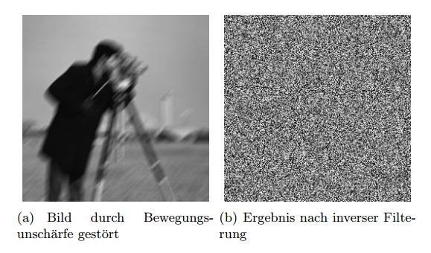
3. Das Bild in Abbildung 2(a) wurde durch eine Bewegungsunsch¨arfe bei der Aufnahme gest¨ort. Obwohl die Punktantwort der St¨orung genau berechnet wurde, ist das Ergebnisbild (b) bei einer inversen Filterung v¨ollig verrauscht. Erkl¨aren Sie, wodurch so etwas geschehen kann. Kann man das Bild dennoch restaurieren? Begrunden Sie. ¨

Bild wird mit dem Inversen der PSF multipliziert
Filter sieht wie Impuls aus

G(u,v) = F(u,v) + N(u,v)/H(u,v)
→ wird größer, wenn H(u,v) kleiner wird → Rauschen überlagert

rosa rauschen → mehr rote Frequenzen
weißes rauschen → alle Frequenzen gleichverteilt

Wiener Filter
heuristisch: k durch probieren bestimmt

4. Gegeben sei folgender Bildausschnitt [ 7 17 18 13
12 14 5 0
3 10 1 4 ]
Berechnen Sie die Gradienten fur die beiden mittleren Pixel. Welche Bedeutung ¨ haben Richtung und St¨arke der Gradienten?

G(f(1,1)) und G(f(2,1))

Richtung: Richtung der größten Steigung (tan^-1)
Länge: Stärke der stärksten Steigung (sqrt)

5. Wie kann man auf einem, durch einen linearen verschiebungsinvarianten Operator gest¨orten Bild, die Point Spread Function (PSF) der St¨orung sch¨atzen? Beschreiben Sie die einzelnen Schritte.

- Finden geeigneter Kanten
- Approximation des Gradienten
- An jeder Kante
  - Bestimmung des lokalen höchsten Gradienten (längsten Gradienten)
  - Bestimmung der Gradientenrichtung
  - Übertragung des Profils in eine 2D-PSF-Karte
- Interpolation der PSF aus der Karte

